План-конспект урока.
Тема урока: Художественная культура Древнего Египта.
Цель урока: формирование знаний об особенностях архитектуры, изобразительного искусства и музыки Древнего Египта.
Задачи урока:
- расширить представления учащихся о художественной культуре в Древнем Египте;
- научить различать изученные произведения;
- сформировать навыки анализа и сравнения произведений;
- стимулировать учащихся на взаимодействие во время творческой работы.
Используемое оборудование и материалы: учебник, тетрадь.
Используемые учебники и учебные пособия: Учебник МХК Даниловой Г.И. 10 класс
Форма урока: лекция с элементами беседы.
План урока:
1. Архитектурные памятники Древнего Египта.
2. Скульптурные памятники Древнего Египта.
3. Рельефы и фрески Древнего Египта.
4. Музыка Древнего Египта.

Ход урока.
- Организационный момент.
Учитель: Здравствуйте, ребята! Садитесь, открывайте свои тетради и записывайте сегодняшнее число и тему урока. Сегодня мы будем заполнять с вами таблицу. Давайте построим ее.
II. Сообщение темы урока.
Вопросы: Что из курса истории вам известно о Древнем Египте? Что вам известно об искусстве этой страны? Какие архитектурные сооружения вы знаете?
С незапамятных времен древнеегипетская цивилизация привлекала внимание человечества. Древний Египет как никакая другая цивилизация создаёт впечатление вечности и редкой целостности. Географическое положение страны – узкая плодородная долина реки Нила, теснимая с запада и востока песками пустынь, - ограничивало мир древних египтян. Их цивилизация тысячелетиями существовала по своим законам, редко подвергаясь внешним вторжениям, которые выпали на долю других стран и народов Древнего мира.
Существование Египта зависело от разливов Нила, приносивших на поля плодородный ил: если они запаздывали, стране грозил неурожай и голод. А потому неудивительно, что египтяне внимательно следили за разливами рек. Их наблюдения легли в основу древнеегипетского календаря. Чтобы земля давала высокие урожаи, её нужно было орошать, и это повлияло на развитие строительного искусства и точных наук. В глубокой древности в Египте были изобретены папирус, иероглифы (священное письмо) и, собственно, книги (имеющих форму свитка).
Велики достижения египтян в области математики и астрономии: они определили площадь круга и поверхности полушария, вычислили объём усеченной пирамиды, составили солнечный календарь и знаки зодиака, разделили сутки на двадцать четыре часа.
III. Изучение нового материала.
В истории развития художественной культуры Древнего Египта учёные выделяют эпохи:
- Додинастический период (V-IV тыс. до н.э.)
- Раннее царство (XXX-XXVIII вв. до н.э.)
- Древнее царство (XXVIII-XXIII вв. до н.э.)
- Среднее царство (XXIII -XVI вв. до н.э.)
- Новое царство (XVI-XI вв. до н.э.)
- Позднее царство (XI-332 г. до н.э.)
Египет прошел свой неповторимый и самобытный путь, обусловленный религиозно-мифологическими представлениями, в частности верой в загробную жизнь и обожествлением власти фараона.
Особенности религии сформировали и совершенно уникальный стиль архитектуры. Египтяне считали, что земные жилища человека временны, а потому на них не стоит тратить прочных материалов. Зато храмы богов и гробницы фараонов возводились из камня и роскошно украшались, так как строились на века.
В архитектурных сооружениях использовались массивные геометрические формы: пирамиды, обелиски, храмы на основе вертикальных столбов и горизонтальных плит перекрытия, пилоны в виде трапеции. Здесь были созданы определённые типы колонн, напоминающие связки папируса.
Как особая форма гробницы пирамида начала формироваться в эпоху Древнего царства. Сначала все выглядело так: подземная гробница и мастаба над ней. Затем зодчий Имхотеп возводит для фараона Джосера ступенчатую пирамиду.
Вопрос: А где мы уже встречались с подобной архитектурной формой?
Ответ: Зиккурат в Месопотамии.
Было возведено более 90 пирамид, к сожалению, большинство из них разрушено. Лучше всего сохранились знаменитые пирамиды Хеопса, Хефрена и Микерина в Гизе (XXVII в. до н.э.).
Пирамида являлась не только надгробным памятником, но и настоящим домом, «жилищем вечности» фараона, а потому в неё клали всё необходимое для его повседневной жизни: одежду, утварь, мебель, повозки и украшения. Рядом с саркофагом помещали статуэтки слуг – ушебти («ответчиков»), которые должны были прислуживать фараону в загробной жизни.
В эпоху Среднего и Нового царства особую роль начинает играть строительство заупокойных храмов и скальных гробниц в честь богов. Храмы-святилища особо почитаемого бога Амона-Ра определяли архитектурный облик Египта в этот период. Наиболее примечательны сложные архитектурные комплексы в Карнаке и Луксоре, которые были возведены на восточном берегу Нила недалеко от города Фивы — бывшей столицы Египетского государства. Строительство этого грандиозного ансамбля осуществлялось на протяжении нескольких столетий.
На левом берегу Нила, в горах за Фивами, простираются долины, самая знаменитая из которых - Долина царей, где находятся сорок гробниц царей и их потомков.
В начале XV в. до н. э. здесь был высечен в скале храм царицы Хатшепсут. Для строительства храма царица, покровительствующая искусству, выбрала неприступную, давно заброшенную долину и повелела зодчему Сенмуту осуществить ее замысел. Храм состоял из трех широких террас, поднимающихся одна над другой и соединенных между собой пологими пандусами. Четкие и строгие линии белой колоннады портиков храма до сих пор ярко выделяются на фоне желтых скал.
Позднее царство в истории Древнего Египта — время тяжелых, длительных войн и иноземных вторжений. Храмовые постройки этого периода представляют собой упрощенные варианты композиций известных сооружений Среднего и Нового царств. Новым элементом храмовых комплексов стали святилища, посвященные культу бога Гора, считавшегося первым фараоном Египта, и его матери Исиды.Лучше всего сохранившимся памятником архитектуры того времени является храм бога Гора в Эдфу.
Учитель: Давайте подведем итоги и заполним нужные столбцы в таблице.
Скульптура Древнего Египта производит величественное впечатление. Она имела ритуальное значение и была связана с культом мёртвых. Как вы знаете, в Египте существовал обряд мумификации, что в свою очередь привело к созданию статуй, которые египетские фараоны заказывали себе при жизни.
Особенности египетской пластики:
- фризовое построение композиции, то есть плоскостное изображение фигур, ни одна деталь не выходит за пределы первого плана;
- чёткие контуры фигур;
- знаковая выразительность;
- изображение человека в идеальном возрасте – возрасте расцвета физических и духовных сил.
Скульптура строго подчинялась канонам.
Вопрос: Вспомните, что такое канон?
Ответ: Канон – совокупность норм и правил в искусстве.
Поза также подчинялась канону:
- стоящая фигура с выставленной вперёд левой ногой;
- сидящие на троне фигуры;
- коленопреклоненные фигуры.
Главной задачей скульптора было достичь сходства с портретируемым. Лицо изображалось отрешённым от всех земных переживаний с безразличным, смотрящим в бесконечность взглядом.
Существовала традиционная окраска статуй: мужские фигуры – тёмно-коричневые, женские – жёлтые, волосы – чёрные, одежда – белая, у мужчин - короткие набедренные повязки, у женщин – длинное, облегающее тело платье.
Важное место в искусстве Древнего Египта занимали рельефные и фресковые композиции, с помощью которых декорировались стены заупокойных храмов, обелисков и стел. Их назначение в желании прославить могущество погребённого владыки. Рельефы и фрески также подчинялись строгим канонам. Композиция должна была быть строго пропорциональной. Египетские мастера использовали технику плоского рельефа – сначала подготовляли поверхность стены, затем наносили контуры рисунка при помощи режущего инструмента. Фигуры прорисовывались очень тщательно и детально. В цветовой гамме преобладали жёлтый, коричневый, зелёный и голубой, изобилующие многообразием оттенков.
Обычно изображалось на фресках: сцены загробной жизни; сцены повседневной жизни египтян; пейзажи с животными и растениями.
Расцвет древнеегипетской цивилизации неразрывно связан с развитием музыки. Время не сохранило образцов древнеегипетской музыки, мы бы ничего о ней не узнали, если бы не другие виды искусства. На многочисленных барельефах и росписях изображены музыканты – арфисты, флейтисты, певцы, которые бьют в ладоши и танцуют.
IV. Закрепление изученного материала.
Учитель: Итак, мы с вами закончили изучение нового материала. Давайте с вами повторим:
- в чём особенности древнеегипетской скульптуры?
- какое место занимал канон в культуре Древнего Египта?
- в чём характерные черты архитектуры Древнего Египта?
- какое место занимала музыка в искусстве Древнего Египта?
V. Подведение итогов урока.
Выставление оценок за активность на уроке.
VI. Постановка домашнего задания.
Учитель: Запишите домашнее задание – параграфы 3 и 4, дополнить таблицу примерами.

Периодизация | Общая  Характеристика | Архитектура | Скульптура | Живопись, ДПИ | Музыка, театр
Додинастический период  (V – IV тыс. до н.э.)  Раннее царство  (XXX – XXVIII вв. до н.э.)  Древнее царство  (XXVIII – XXIII вв. до н.э.)  Среднее царство  (XXIII – XVI вв. до н.э.)  Новое царство  (XVI – XI вв. до н.э.)  Позднее царство  (XI в. – 332 г. до н.э.) | Древнеегипетская культура носила сакральный (священный) характер. Основные черты культуры: неповторимость, величественность, каноничность, религиозно-мифологические представления (вера в загробную жизнь; обожествление фараона).  Достижения: архитектура, изобретение папируса, математические и астрономические знания, медицина, музыка, театр, поэзия и др. | Особенности религии сформировали уникальный характер архитектуры. Возводились из камня пирамиды. Заупокойные храмы и скальные гробницы в честь богов и фараонов роскошно украшались. В сооружениях использовались массивные геометрические формы: пирамиды, обелиски, храмы на основе вертикальных столбов и горизонтальных перекрытий, пилоны в виде трапеции.  1.Пирамида Джосера (ступенчатая).  2.Пирамиды в Гизе (Хеопса, Хефрена, Микерина).  3. Архитектурные комплексы в Карнаке и Луксоре (храмы Амон-Ра).  4.Храм царицы Хатшепсут  5. Храм бога Гора в Эдфу. | Скульптура имеет ритуальное назначение и связанна с культом мертвых. Египетская скульптура строго подчинялась канону. Скульптура была рассчитана на фронтальное восприятие. Скульптора передавала сходство с портретируемыми.  1. Аменемхет III (из черного гранита)  2. Портрет писца Каи  3. Царский сановник Каапер  4. Рахотеп и Нофрет (круглая скульптура)  Рельефы:  1. Поклонение богу солнца Атону. | Основная назначение: декор.  Характерными особенностями стали фризовое построение композиции, строгая ясность линий и четкость контура, предельно обобщенные объемы, знаковая выразительность силуэтов. Изображение подчинено канону. В передаче фигуры на плоскости сочетались анфасные и профильные элементы (голова и ноги повернуты в профиль, плечи – анфас, торс – три четверти). Техника плоского рельефа. Цвет имел символический смысл. Основные цвета: желтый, коричневый, зеленый, голубой. Изображали сцены загробной жизни, бальзамирования, обряды; позднее: сражения, сцены охоты и повседневной жизни египтян, картины трапез. Получает широкое распространение пейзаж с животными и растениями.  1. Повседневная жизнь египтян (фреска)  2. Музыканты (роспись)  3. Предметы царского обихода (из гробницы Тутанхамона) | Музыка: народная, храмовая, дворцовая.  Музыка сопровождала массовые празднества, религиозные обряды, театральные действа - мистерии (связанные с культом Богов).  Начало театру с музыкальным сопровождением положил погребальный ритуал (в нем использовались диалоги между богами в исполнении жрецов).  Музыкальные инструменты: флейта, арфа, барабаны, систры (шумовые инструменты).
ВЫВОД | Цивилизация Древнего Египта оставила немало шедевров. Развитие науки позволило возвести величественные сооружения. Культура египтян была тесно связана с религией. Все строго подчинялась определенному канону. Египетские художники в изображениях старались достичь сходства с окружающим миром. Изображения были выполнены с тонким художественным вкусом и мастерством, напоминали яркий развернутый свиток папируса, который можно было «читать» точно так же, как и священные тексты. Музыка занимала важное место в культуре Древнего Египта.

«Художественная культура Древнего Египта»
Вариант 1
1. Что наиболее характерно для древнеегипетского искусства?
а) монументальность
б) изящество
в) реализм
г) ничего из перечисленного

2. Сфинкс – это произведение какого вида искусства?
а) архитектуры
б) живописи
в) скульптуры

3. Какого канона не существовало в искусстве древнего Египта?
а) украшение глаз драгоценными камнями
б) четкая симметрия, пропорциональность
в) портретное сходство

4. Кого древние египтяне считали «живым богом»?
а) главного жреца
б) фараона
в) Амон-Ра

5. Её скульптурный портрет был найден археологом Л.Борхардом в 1912г.:
а) Нефертарри
б) Нофрет
в) Нефертити

6. В какой период египтяне построили пирамиды в Гизе?
а) Древнее царство
б) Раннее царство
в) Новое царство

7. Какая из представленных скульптур не является египетской:
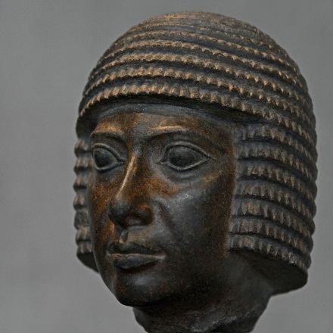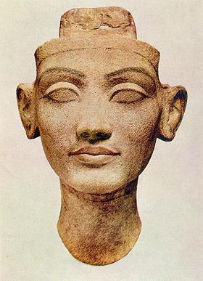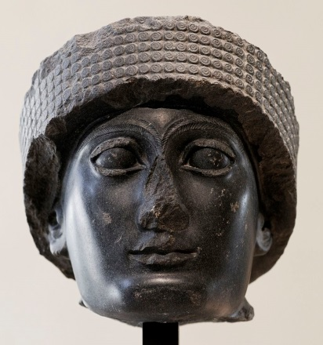
А Б В

8. Закончите предложение:
- Массивные башни в виде трапеции с узким проходом посередине, называются _________________.
- Лучше всего сохранились знаменитые пирамиды _________________, _________________ и ________________.
- Небольшие статуэтки слуг, помещенные рядом с саркофагом, носили название _________________.

9. К какой эпохе относятся данные архитектурные сооружения:

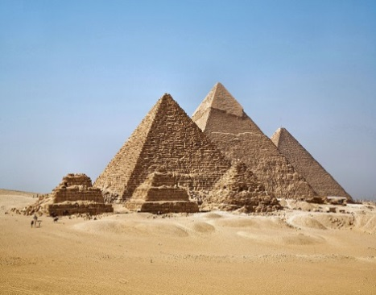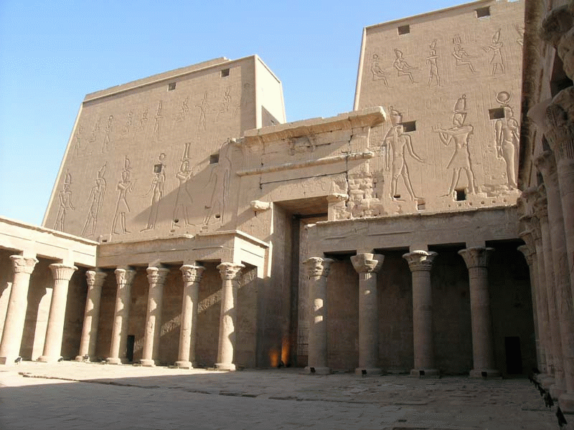
А Б
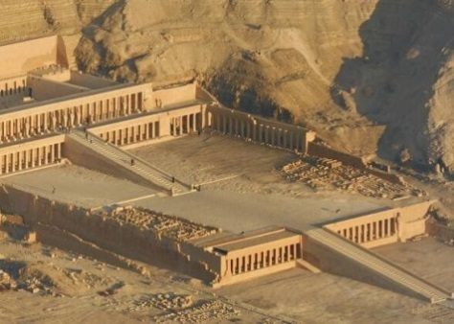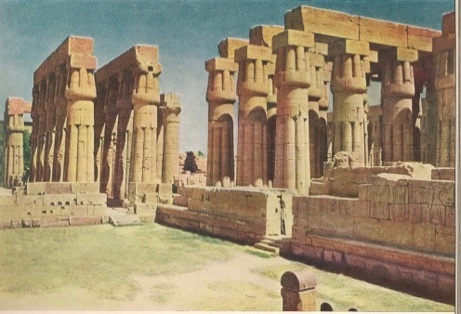
В Г

а) пирамиды в Гизе
б) храм Гора в Эдфу
в) храм царицы Хатшепсут
г) храм Амон-Ра в Луксоре

1) Древнее царство
2) Среднее царство
3) Новое царство
4) Позднее царство

А | Б | В | Г

Вариант 1
Задание | Ответ
1 | А
2 | В
3 | А
4 | Б
5 | В
6 | А
7 | В
8 | пилоны;  Хепса, Хефрена и Микерина;  ушебти.
9 | 1 4 3 2

«Художественная культура Древнего Египта»
Вариант 2
1. Что не характерно для древнеегипетского искусства?
а) реализм
б) подчинение канону
в) религиозность
г) ничего из перечисленного

2. Из чего строили пирамиды в Гизе?
а) кирпич
б) мрамор
в) гранит

3. В честь какого божества строился знаменитый храм в Карнаке?
а) Себек
б) Амон-Ра
в) Осирис

4. Что такое пилон?
а) скульптура больших размеров
б) массивные башни обозначающие ворота
в) заупокойный храм малых размеров

5. Амарнский период истории Древнего Египта приходится на правление какого фараона?
а) Эхнатона
б) Тутанхамона
в) Аменхотепа III

6. Что из перечисленного являлось не правильным по отношению к живописи Древнего Египта?
а) росписи имели важное религиозное и магическое значение
б) краски изготавливались из мела, охры, и минералов (медь, кобальт)
в) египетские художники рисовали с натуры

7. Какая из представленных скульптур является египетской:
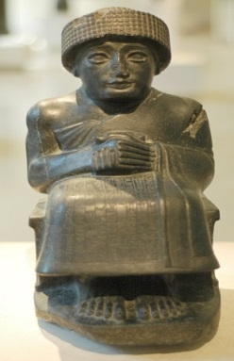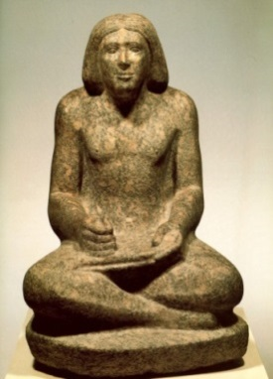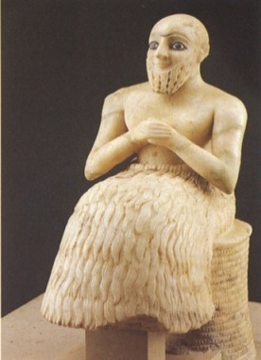
А Б В

8. Закончите предложение:
- Свод правил, сложившийся в процессе художественной практики и закрепленных традиций, называется ___________________.
- Заметное место в изобразительном искусстве Древнего Египта занимали __________________ и __________________.
- Скальный храм царицы Хатшепсут находился в Долине _________________.

9. К какой эпохе относятся данные архитектурные сооружения:

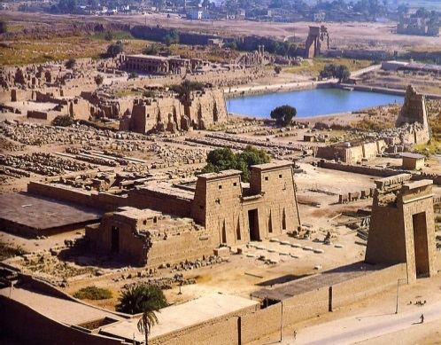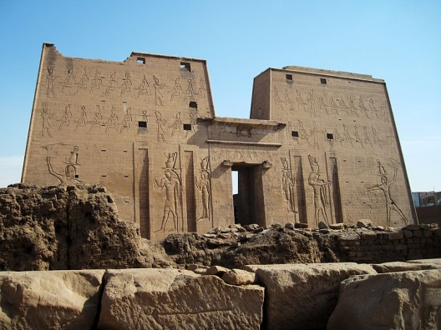
А Б
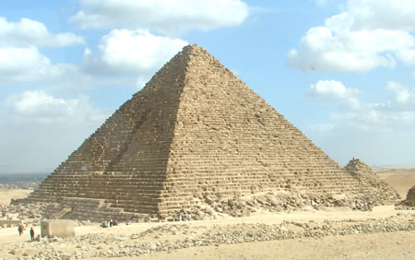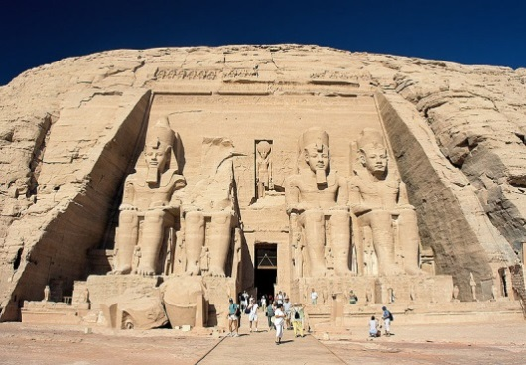
В Г

а) комплекс в Карнаке
б) храм Гора в Эдфу
в) пирамида Микерина
г) храм Рамзеса II

1) Древнее царство
2) Среднее царство
3) Новое царство
4) Позднее царство

А | Б | В | Г

Вариант 2
Задание | Ответ
1 | Г
2 | А
3 | Б
4 | Б
5 | А
6 | В
7 | Б
8 | канон;  рельефы и фрески (росписи);  царей.
9 | 2 4 1 3

